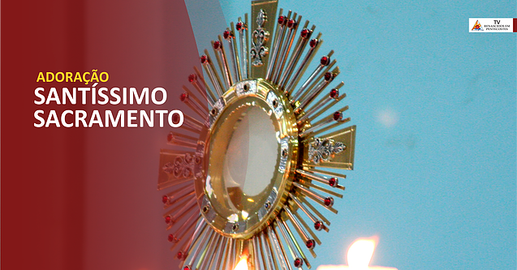
Rito Da Exposição E Adoração Do Santíssimo

“Tantas vezes, nós não ensinamos o nosso povo a adorar. Sim, ensinamos a rezar, a cantar, a louvar a Deus, mas a adorar.... não. A oração de adoração, esta que nos prostra sem nos prostrar: a prostração da adoração dá-nos nobreza e grandeza! E aproveito, hoje, com tantos párocos de recente nomeação, para vos dizer: ensinai o povo a adorar em silêncio. Aprendamos, a partir de agora, aquilo que faremos no Céu: a oração de adoração. Diante da glória de Deus, as palavras desaparecem, não se sabe mais o que dizer. Salomão, de facto, durante a adoração, consegue dizer somente duas palavras: “Senhor, escuta e perdoa-nos”. Far-nos-á bem hoje, tomar um pouco de tempo na oração, com a memória do nosso caminho, a memória das graças recebidas, a memória da eleição, da promessa, da aliança e procurar elevar-se, rumo à adoração, e no meio da adoração, com muita, humildade dizer somente esta pequena oração: “Senhor, escuta e perdoa-nos”.

Papa Francisco, Meditação Matutina, 5.2.2018
Cântico eucarístico enquanto se expõe o Santíssimo

- Aquele que preside vai ao sacrário, traz o vaso (píxide) com a hóstia, coloca-a na luneta da custódia, que está sobre o altar.
- Aquele que preside (ou outro ministro) repõe o vaso no sacrário e todos se ajoelham diante do Santíssimo Sacramento.
- Procede-se à incensação (feita por aquele que preside à oração ou por outrem), com três ductos do turíbulo, sendo que o ducto é cada uma das oscilações que se imprimem ao turíbulo, para diante e para trás.
- Um cântico ou oração acompanha a incensação:

Meu Deus, eu creio, adoro, espero e amo-Vos. Peço-Vos perdão para os que não creem, não adoram, não esperam e não Vos amam. (3 X) ou outro…

…. Tempo de adoração preenchido com:
- Convite a fixar os olhos em Jesus-Eucaristia e a deixar-se olhar por Ele.
- Convite a centrar a atenção e a concentrar o coração na Sua presença.
- Convite a fazer memória das maravilhas do Senhor na nossa vida.
- Convite a desafogar diante do Senhor os nossos sentimentos e vivências, angústias e alegrias.
- Convite a escutar a Palavra de Deus
- Convite a repetir alguma expressão de fé e de adoração …
- Convite ao silêncio demorado…
- Convite ao diálogo com o Senhor, através de perguntas, jaculatórias, exclamações, cânticos… refrães dos salmos etc.
- Oração de Laudes, de Vésperas, de Completas, do rosário etc (pausada)
- Meditação de um texto bíblico…de uma Mensagem…
Bênção do Santíssimo (se for o diácono ou presbítero a presidir)
Cântico: Veneremos, adoremos a presença do Senhor (ou outro)

- Aquele que preside aproxima-se do altar, genuflete e ajoelha.
- Enquanto se canta, aquele que preside (ou outro) incensa o Santíssimo Sacramento.
- Terminado o canto aquele que preside, de pé, reza:

P. Oremos.
Silêncio

P. Senhor Jesus Cristo, que neste admirável sacramento, nos deixastes o memorial da vossa Paixão, concedei-nos a graça de venerar de tal modo os mistérios do vosso Corpo e Sangue, que sintamos continuamente os frutos da vossa redenção. Vós que sois Deus com o Pai, na unidade do Espírito Santo. R. Amém.

1) Terminada a oração, aquele que preside (se for diácono ou presbítero), tomando o véu de ombros, genuflete, toma a custódia nas mãos e com ela faz o sinal da cruz sobre o povo, sem dizer nada.
2) Se for um leigo a presidir, não faz a bênção, mas pode fazer as seguintes invocações de louvor. As mesmas invocações serão feitas a seguir à oração, quer por um ministro leigo, quer por um ministro ordenado (diácono ou presbítero).

Bendito seja Deus.
Bendito o Seu santo Nome.
Bendito Jesus Cristo, verdadeiro Deus e verdadeiro homem.
Bendito o Nome de Jesus.
Bendito o Seu Sacratíssimo Coração.
Bendito o Seu Preciosíssimo Sangue.
Bendito Jesus Cristo no Santíssimo Sacramento do Altar.
Bendito o Espírito Santo Paráclito.
Bendita a excelsa Mãe de Deus, Maria Santíssima.
Bendita a Sua Santa e Imaculada Conceição.
Bendita a Sua gloriosa Assunção.
Bendito o nome de Maria, Virgem e Mãe.
Bendito São José, Seu castíssimo esposo.
Bendito Deus nos Seus Anjos e nos Seus Santos.

- Aquele que preside vai buscar o vaso e nele coloca a sagrada hóstia que esteve exposta. E recoloca o vaso no sacrário.
- Os fiéis devem permanecer de joelhos até se fechar o sacrário.
- Entretanto, este gesto pode ser acompanhado de um cântico eucarístico.

Cântico eucarístico
Reposição do Santíssimo
Despedida
P. Louvado seja Nosso Senhor Jesus Cristo.

R. Para sempre seja louvada Sua Mãe, Maria Santíssima.

Se for diácono ou presbítero dirá:
P. Ide em paz e que o Senhor vos acompanhe.
R. Graças a Deus.

